### linux 文件基本属性

使用ll命令来显示一个文件的属性以及文件所属的用户和组

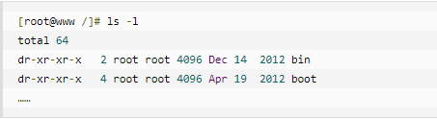

第一个属性：

* 当为[ d ]则是目录
* 当为[ - ]则是文件；
* 若是[ l ]则表示为链接文档(link file)；
* 若是[ b ]则表示为装置文件里面的可供储存的接口设备(可随机存取装置)；
* 若是[ c ]则表示为装置文件里面的串行端口设备，例如键盘、鼠标(一次性读取装置)。

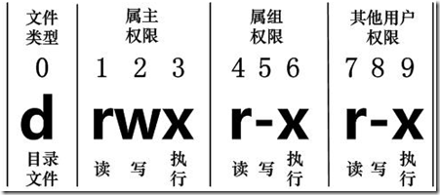

rwx的顺序不会变，若没有对应的权限，就用-表示；

更改文件属性：

* chgrp：更改文件属组

|  |
| --- |
| chgrp [-R] 数组名 文件名 |

-R：递归更改文件属组，就是在更改某个目录文件的属组时，如果加上-R的参数，那么该目录下的所有文件的属组都会更改。

* chown：更改文件属主，也可以同时更改文件属组

|  |
| --- |
| chown [-R] 属主名 文件名  chown [-R] 属主名：属组名 文件名  chown [-R] :属组名 文件名 |

* chmod：更改文件9个属性

第一种：

r:4 w:2 x:1

使用数字代表权限：

9个权限3个一组，分别是owner（user）/group/others,用每组权限的数字之和表示

赋予全部权限：

|  |
| --- |
| chmod [-R] 777 文件或目录 |

第二种：符号类型

三种身份user/group/others，分别用 u g o来表示



a代表三种身份同时操作

|  |
| --- |
| chmod a-x install.log |

|  |
| --- |
| chmod u+x,g-w,o-w install.log |

|  |
| --- |
| chmod u=r,g=rwx,o=--- install.log |

### 文件和目录管理

#### 绝对路径和相对路径

绝对路径：从根目录 / 写起 例如：/usr/share/doc

相对路径： ../..

#### ls

参数：

-a ：全部的文件，连同隐藏档( 开头为 . 的文件) 一起列出来(常用)

-d ：仅列出目录本身，而不是列出目录内的文件数据(常用)

-l ：长数据串列出，包含文件的属性与权限等等数据；(常用)

|  |
| --- |
| ls –al 目录名称 |

目录名称可以不写，默认显示当前目录下的

#### cd

后可跟相对路径和绝对路径

/ 代表根目录

~代表 /root目录

#### pwd

显示当前目录（print working directory）

#### mkdir

|  |
| --- |
| mkdir [-mp] 目录名称 |

-m ：配置文件的权限喔！直接配置，不需要看默认权限 (umask) 的脸色～

-p ：帮助你直接将所需要的目录(包含上一级目录)递归创建起来！

|  |
| --- |
| mkdir -m 777 –p 1/2/3 |

#### rmdir

删除空目录

|  |
| --- |
| rmdir [-p] 目录名称 |

-p ：连同上一级『空的』目录也一起删除

|  |
| --- |
| rmdir 1/2/3 只删除3  rmdir -p 1/2/3 1、2、3都会被删除 |

#### rm

移除文件和目录

|  |
| --- |
| rm [-fir] 文件或目录 |

-f ：就是 force 的意思，忽略不存在的文件，不会出现警告信息；

-i ：互动模式，在删除前会询问使用者是否动作

-r ：递归删除啊！最常用在目录的删除了！这是非常危险的选项！！！

注意:只有 -r 的时候rm才能删除目录，其他情况不能。

#### cp

复制文件和目录，可以更改文件或目录名

|  |
| --- |
| cp [-adfilprsu] 来源档(source) 目标档(destination) |

-a：相当於 -pdr 的意思，至於 pdr 请参考下列说明；(常用)

-d：若来源档为连结档的属性(link file)，则复制连结档属性而非文件本身；

-f：为强制(force)的意思，若目标文件已经存在且无法开启，则移除后再尝试一次；

-i：若目标档(destination)已经存在时，在覆盖时会先询问动作的进行(常用)

-l：进行硬式连结(hard link)的连结档创建，而非复制文件本身；

-p：连同文件的属性一起复制过去，而非使用默认属性(备份常用)；

-r：递归持续复制，用於目录的复制行为；(常用)

-s：复制成为符号连结档 (symbolic link)，亦即『捷径』文件；

-u：若 destination 比 source 旧才升级 destination ！

#### mv

移动文件或目录，或修改名称

|  |
| --- |
| mv [-fiu] source destination |

-f ：force 强制的意思，如果目标文件已经存在，不会询问而直接覆盖；

-i ：若目标文件 (destination) 已经存在时，就会询问是否覆盖！

-u ：若目标文件已经存在，且 source 比较新，才会升级 (update)

### 文件内容查看

#### cat

从第一行开始显示文件内容

|  |
| --- |
| cat [-AbEnTv] |

-A ：相当於 -vET 的整合选项，可列出一些特殊字符而不是空白而已；

-b ：列出行号，仅针对非空白行做行号显示，空白行不标行号！

-E ：将结尾的断行字节 $ 显示出来；

-n ：列印出行号，连同空白行也会有行号，与 -b 的选项不同；

-T ：将 [tab] 按键以 ^I 显示出来；

-v ：列出一些看不出来的特殊字符

#### tac

从最后一行开始显示，即倒着显示，跟cat相反

#### nl

显示行号

|  |
| --- |
| nl 文件 |

#### more

一页一页翻动

在 more 这个程序的运行过程中，你有几个按键可以按的：

空白键 (space)：代表向下翻一页；

Enter ：代表向下翻『一行』；

/字串 ：代表在这个显示的内容当中，向下搜寻『字串』这个关键字；

:f ：立刻显示出档名以及目前显示的行数；

q ：代表立刻离开 more ，不再显示该文件内容。

b 或 [ctrl]-b ：代表往回翻页，不过这动作只对文件有用，对管线无用。

#### less

一页一页翻动（可以往后翻）

less运行时可以输入的命令：

空白键 ：向下翻动一页；

[pagedown]：向下翻动一页；

[pageup] ：向上翻动一页；

/字串 ：向下搜寻『字串』的功能；

?字串 ：向上搜寻『字串』的功能；

n ：重复前一个搜寻 (与 / 或 ? 有关！)

N ：反向的重复前一个搜寻 (与 / 或 ? 有关！)

q ：离开 less 这个程序；

#### head

取出前面几行

#### tail

取出后面几行

tail -f 10 file 一般用于动态查看日志，显示最后10行

-f: 动态跟踪文件file的增长情况,tail会每隔1秒检查下文件是否增加新内容

-n:输出几行

### shell脚本

#### shell变量

your_name="runoob.com" 无$符号 ,定义时不加$

echo $your_name 使用变量 ,使用时加$

或echo ${your_name}

只读变量：readonly your_name

只读变量不能再次给他赋值了

删除变量：unset your_name

#### 字符串

单引号字符串的限制：

单引号里的任何字符都会原样输出，单引号字符串中的变量是无效的；

单引号字串中不能出现单引号（对单引号使用转义符后也不行）。

双引号的优点：

双引号里可以有变量

双引号里可以出现转义字符

拼接字符串：

your_name="qinjx"

greeting="hello, "$your_name" !"

greeting_1="hello, ${your_name} !"

echo $greeting $greeting_1

获取字符串长度：

echo ${#your_name}

提取子字符串：

echo ${your_name:1:4} //从字符串第 **2** 个字符开始截取 **4** 个字符：

查找字符串：

echo `epr index “${your_name}” y`

#### shell数组

数组名=(值1 值2 ... 值n)

读取数组元素值:

${数组名[下标]}

用@来获取数组里的所有元素：

echo ${array_name[@]}

获取数组长度：

echo ${#array_name[@]} 或 ${#array[*]}

#### shell传递参数

#!/bin/bash

echo '文件名：'$0

echo '第一个参数：'$1

echo '第二个参数：'$2

echo '第三个参数：'$3

运行shell脚本时，./test.sh 1 2 3 会将三个参数传入脚本中

$0表示脚本文件名，$1为传入的第一个参数，以此类推

另外：

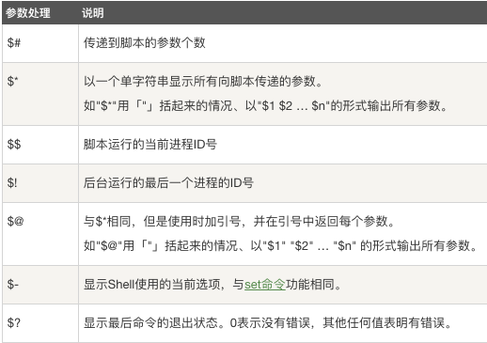

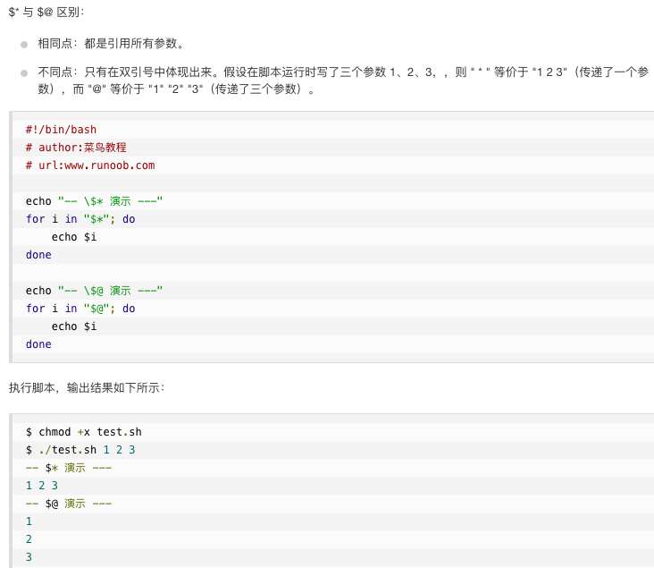

#### 算数运算符

val=`expr 2 + 2` 要用expr，运算符两侧要有空格

常用的有+ - * / % = == !=

乘法要在*前加\

val=`expr $a \* $b`

对于==和!=这样的条件表达式，要放在方括号内，且表达式与方括号之间要有空格！

If [ ‘2’==’2’ ]

then

…

fi